***https://doi.org/10.23913/ricsh.v13i26.343***

***Artículos científicos***

**Derecho de elección de los pueblos originarios en el Estado de Guerrero**

***Right of choise of indigenous peoples in the State of Guerrero***

***Direito de eleição dos indígenas no estado de Guerrero***

**Eduardo De La Cruz Díaz**

Universidad Autónoma de Guerrero, México

lic.eduardodiaz@hotmail.com

https://orcid.org/0000-0001-9900-421X

**José Luis Caballero Cocteco**

Universidad Autónoma de Guerrero, México

lic.derechojoss@gmail.com

https://orcid.org/0009-0005-0234-9024

**Resumen**

El presente es un estudio descriptivo y analítico que tiene como objetivo dar a conocer el proceso por el que han transitado los municipios de Tecoanapa y Ayutla de los Libres, considerados pueblos originarios del Estado de Guerrero, para elegir a sus autoridades por usos y costumbres, bajo el principio de autonomía y autodeterminación que les confiere el artículo 2 de la Constitución Política de los Estados Unidos Mexicanos.

Las fuentes consultadas fueron secundaria, en su mayoría de instituciones oficiales del ámbito federal y estatal relacionadas con el tema de investigación. Los métodos aplicados fueron el analítico, estadístico y deductivo; se implementaron técnicas de investigación como la ficha de trabajo y bibliográfica; así mismo los antecedentes que permiten comprender el estudio, radican en el análisis de procesos previos que al igual que los municipios de Guerrero, también transitaron por esta ruta. Existe información cuantitativa que permiten conocer más a fondo el proceso para elegir autoridades por usos y costumbres en Guerrero. Concluyendo entre otras cuestiones que a pesar de la existencia de un marco jurídico que implica el reconocimiento de esta forma de elegir autoridades en México, aún no existe en la propia Constitución ni en las leyes secundarias un marco jurídico que haga efectivo el cumplimiento eficaz de esta forma de gobierno, puesto que carece de una estructura orgánica desde el artículo 115 Constitucional, así como un presupuesto similar al del gobierno tradicional.

**Palabras clave:** Autoderminación, Autonomía, Autoridades, Pueblos indígenas, Usos y costumbres.

**Abstract**

This is a descriptive and analytical study aimed at understanding the process by which the municipalities of Tecoanapa and Ayutla de los Libres, considered indigenous towns in the state of Guerrero, elect their authorities through uses and customs, under the principle of autonomy and self-determination conferred by Article 2 of the Political Constitution of the United Mexican States. The sources consulted were mostly secondary, from official federal and state institutions related to the research topic. The methods applied were analytical, statistical, and deductive; research techniques such as work and bibliographic files were implemented. Similarly, the background that allows understanding the study lies in the analysis of previous processes that, like the municipalities of Guerrero, also went through this route. There is quantitative information that allows a deeper understanding of the process of electing authorities through uses and customs in Guerrero. In conclusion, among other things, despite the existence of a legal framework that implies recognition of this form of electing authorities in Mexico, there is still no effective legal framework in the Constitution or secondary laws to ensure the effective fulfillment of this form of government, since it lacks an organic structure from Article 115 of the Constitution, as well as a budget similar to that of traditional government.

**Keywords:** Self-determination, Autonomy, Authorities, Indigenous villages, Customs and habits.

**Resumo**

Este é um estudo descritivo e analítico que tem como objetivo compreender o processo pelo qual os municípios de Tecoanapa e Ayutla de los Libres, considerados povos originários do estado de Guerrero, elegem suas autoridades por usos e costumes, sob o princípio de autonomia e autodeterminação conferido pelo Artigo 2 da Constituição Política dos Estados Unidos Mexicanos. As fontes consultadas foram principalmente secundárias, de instituições oficiais federais e estaduais relacionadas ao tema de pesquisa. Os métodos aplicados foram analítico, estatístico e dedutivo; técnicas de pesquisa como ficha de trabalho e bibliográfica foram implementadas. Da mesma forma, os antecedentes que permitem compreender o estudo residem na análise de processos anteriores que, como os municípios de Guerrero, também passaram por essa rota. Existe informação quantitativa que permite um entendimento mais profundo do processo de eleição de autoridades por usos e costumes em Guerrero. Concluindo, entre outras questões, que apesar da existência de um quadro jurídico que implica o reconhecimento dessa forma de eleger autoridades no México, ainda não existe um quadro jurídico eficaz na Constituição ou leis secundárias para garantir o cumprimento eficaz dessa forma de governo, pois carece de uma estrutura orgânica desde o Artigo 115 Constitucional, bem como um orçamento semelhante ao do governo tradicional.

**Palavras-chave:** Autodeterminação, Autonomia, Autoridades, Povos indígenas, Usos e costumes.

**Fecha Recepción:** Enero 2024 **Fecha Aceptación:** Julio 2024

**Introducción**

La forma de organización de los pueblos originarios para elegir a sus autoridades tiene su antecedente en la época colonial, en el que se conformó de la mezcla de formas prehispánicas de organización política, que sobrevivieron a la conquista, y el ayuntamiento español impuesto a los indígenas durante este periodo. De tal arreglo nació un nuevo patrón de organización que incluye una ordenación jerárquica de las posiciones de autoridad; donde un individuo tiene que cubrir un número de posiciones previas antes de poder alcanzar las posiciones más altas dentro de la jerarquía (Durant, 2007, 39-40).

La modalidad del sistema de cargos es el resultado de la mezcla que se menciona con antelación, una forma de organización con características diferentes a la del sistema de gobierno ordinario, es decir, este sistema de las comunidades y pueblos indígenas consiste en puestos de carácter político (estructura constitucional municipal), y en oficios de carácter religioso (mantenimiento y cuidado de la iglesia, así como la celebración de las fiestas de los santos católicos). Los oficios religiosos requieren de un importante gasto económico individual para sustentarlos, no así el cargo político. Todo miembro adulto de la comunidad tiene que participar en este sistema, generalmente un año, iniciándose en oficios de carácter religioso antes de acceder a un cargo político... (Durand, 2004).

Es menester destacar que, con la llegada e imposición del sistema de ayuntamiento español, muchos territorios indígenas que operaban a través del sistema de cargos, perdieron o fueron obligados a abandonar su forma de organización ancestral, adoptando otras formas distintas para llevar el control de su demarcación territorial. De esta manera es como se vislumbra que los pueblos originarios fueron cambiados de su forma de organización política a través de nuevas figuras que el Estado Mexicano a constitucionalizado, verbigracia, actualmente las formas de acceder a los puestos de elección popular, es bien sabido, son los partidos políticos los medios por excelencia para llegar a un cargo de esta índole. No obstante, las leyes en materia electoral contemplan las figuras de candidaturas independientes, lo cual deben de cumplir con ciertos requisitos específicos que señalan las leyes en la materia.

Sin embargo, otro de los mecanismos para acceder a los cargos públicos en el ámbito municipal establecido en el artículo 2 constitucional, es a través de los usos y costumbres, un modelo de gobierno novedoso para acceder al poder, con características diferentes al de los partidos políticos tradicionales. Este sistema ha roto el paradigma de la partidocracia, en el que los institutos políticos mantienen el monopolio del poder público.

La elección por usos y costumbres es un mecanismo electoral que durante mucho tiempo ha existido como forma de organización de las comunidades indígenas. Los usos y costumbres no es una reminiscencia de tiempos precolombinos ni legados puramente coloniales, los sistemas de gobierno de las localidades rurales son productos mundanos de la modernidad. Ni reliquias del pasado ni barreras protectoras, son el resultado de la lógica casuística y la capacidad adaptativa de los pueblos indígenas y campesinos ante una modernidad que pasa por la permanente invención de su tradición. Más allá de un simple sincretismo, se trata de una sedimentación híbrida de instituciones y prácticas sociales heredadas de la época colonial y transformada a lo largo de la historia republicana, a través de sutiles procesos de apropiación y reinterpretación de las políticas estatales y los códigos nacionales impuestos desde el gobierno central, pero continuados por esos mismos pueblos para seguir controlando un territorio local en el que se reproducen como tales (Gaussens, 2019, p.7).

A pesar de que resulta novedoso que en la actualidad se ponga en la palestra de las decisiones jurídicas y políticas su viabilidad y efectividad, es importante destacar que no es un tema nuevo; como se señala líneas arriba, fue la influencia e imposición de ideologías extranjeras las que obligaron a abandonar los pueblos originarios cierta parte de su idiosincrasia.

Desde el año 1994 con la movilización del Ejército Zapatista de Liberación Nacional (EZLN) en contra del gobierno en turno, exigían el reconocimiento de los pueblos originarios como sujetos de derecho constitucional, autonomía y autodeterminación, asimismo tener mayor representación política en los poderes públicos, movimiento que sirvió como antecedente para crear el Acuerdo de San Andrés Larraízar y a su vez la Ley Cocopa, instrumentos pilares del indigenismo en México, que dio como resultado crear una relación entre el Estado y los pueblos originarios.

Consecuentemente y a la luz del reciente acontecimiento, en el año 1995, 418 municipios pertenecientes al Estado de Oaxaca de Juárez, celebraron los comicios para elegir a sus autoridades municipales a través de sus normas internas. Este hecho fue tan relevante y significó un triunfo inédito para los pueblos originarios en sus derechos políticos electorales. Este hecho fue el parteaguas de un nuevo comienzo de la vida pública de los municipios de esta entidad, primer acontecimiento que obligó a los partidos políticos a reconocer aunque de forma parcial esta forma de gobierno.

Seguidamente en los años 2011 y 2019, los municipios de Cherán perteneciente al Estado de Michoacán y Oxchuc de Chiapas, lograron a través del juicio para la protección de los derechos políticos electorales, que la Sala superior del Poder Judicial de la Federación y los Institutos Electorales y de Participación ciudadana de las entidades federativas, reconociera su derecho a autogobernarse por sus propias normas y reglas tradicionales, lo que representó un logro significativo para la democracia participativa y directa.

En el caso del Estado de Guerrero, uno de los cuatro Estados de la república mexicana con mayor población y hablante indígena, según datos del Instituto Nacional de Estadística y Geografía 2022, dio un avance significativo, ya que en el año 2012 el Municipio de San Luis Acatlán, perteneciente al Estado de referencia, inició un proceso legal ante los Tribunales electorales con el objetivo que se reconociera sus derechos a decidir sobre su forma de gobierno interno o autogobierno, como lo establece el artículo 2 Constitucional.

Después que grupos de pueblos originarios, ante la negativa de las autoridades administrativas y jurisdiccionales del Estado de Guerrero, presentaran sendas acciones por la defensa de sus derechos políticos electorales, la Sala Superior del Tribunal Electoral del Poder Judicial de la Federación, a través del expediente SUP-JDC-1740/2012, dictó sentencia, en la que determinó que los integrantes del municipio indígena de San Luis Acatlán tenían derecho a solicitar la elección de sus propias autoridades, procedimientos y prácticas tradicionales, con pleno respeto a los derechos humanos. Por su parte, el Consejo General del Instituto Local del Estado de Guerrero en sesión extraordinaria en el año 2014 confirmó la existencia histórica y por tanto la procedencia de un sistema normativo interno que se reconozca como válido y se utilice para regular los actos públicos de organización para la resolución de sus conflictos, así como para la elección de sus autoridades municipales en la comunidad indígena que habita en San Luis Acatlán, Guerrero. Derivado a esto, se procedió a realizar la consulta a los ciudadanos de dicha comunidad para determinar si se adopta la elección de sus autoridades conforme a las normas, procedimientos y prácticas tradicionales.

Los resultados de la consulta ordenada por el Tribunal Electoral del Poder Judicial de la Federación, misma que se realizó del 01 al 12 de febrero del año 2015, mandató al Instituto Electoral y de Participación Ciudadana del Estado de Guerrero (IEPC-Gro), para que generara todas las condiciones para sus realización, dicho Instituto informó que la consulta se llevó a cabo en 34 zonas del municipio de San Luis Acatlán, haciéndose mediante asambleas en las que se emitieron un total de 2 430 votos, de los cuales 1 556 fueron a favor del sistema electoral ordinario, 784 a favor por el sistema de usos y costumbres, y 90 abstenciones (Cervantes, 2015).

Otro municipio que realizó un proceso similar, fue el municipio de Tecoanapa quien en 2017, solicitó al IEPC-Gro les garantizara el derecho de elegir a autoridades municipales mediante el sistema de usos y costumbres, en la que dicho Instituto Electoral se negó a esta petición. Ante la negativa, ciudadanos de este municipio acudieron ante la Sala Regional del Poder Judicial de la Federación para apelar dicha resolución, en la cual mediante sentencia dictada a través del expediente SCM-JDC-213/2020 se ordenó al IEPC-Gro, realizara el proceso de consulta al municipio promovente.

Para el caso del municipio de Tecoanapa, fue hasta en el año 2022 que se realizaron 63 asambleas de consulta en las comunidades, delegaciones y colonias en mención, donde se consultó a la ciudadanía si estaba de acuerdo, o no, en cambiar su modelo de elección a través de partidos al de usos y costumbres o sistemas normativos propios. El resultado de la consulta fue de 6 933 votos a favor del sistema ordinario, 406 para el sistema consuetudinario, 61 fueron nulos y 58 abstenciones, obteniendo un total de 7 400 votos.

En esta misma ruta, el caso más inédito e histórico fue el del Municipio de Ayutla de los Libres, que en el año 2014, 61 comisarios, presidentes de colonias municipales, comisariados comunales y agrarios del municipio, firmaron el documento, a través del cual solicitaban que en su próximo proceso electoral inmediato de 2015 se realice por usos y costumbres. En respuesta a la petición, este Instituto Electoral, objetó el escrito con el argumento de ser improcedente.

Ante tal objeción, integrantes de pueblos originarios del Municipio de Ayutla de los Libres, acudieron al Tribunal Electoral del Estado de Guerrero, quien a su vez confirmó la resolución administrativa del Instituto electoral. Sin embargo, la Sala Superior del Tribunal Electoral del Poder Judicial de la Federación, resolvió a favor del municipio de Ayutla de los libres, obligando al órgano jurisdiccional electoral local para que realizara la elección, por lo que este último emitió el acuerdo 015/SE/31-03-2017 en el cual se aprobó la convocatoria para la construcción y definición el modelo por usos y costumbres para este municipio en la elección ordinaria de 2018. Este hecho fue el primer antecedente en el que el máximo Tribunal del país, reconocía el derecho de los pueblos originarios a organizar y elegir a un autogobierno en el Estado.

De acuerdo al Centro de Derechos Humanos Tlachinollan de la montaña (2021) este nuevo paradigma de la democracia comunitaria marcó la pauta a seguir para los municipios indígenas de Guerrero, quienes enfrentarán reticencias de la clase política imperante que se negaba a reconocer y sobre todo a generar las condiciones para que por primera vez en el Estado de Guerrero pudiera realizarse una elección distinta al control monopólico de los partidos políticos.

El reconocimiento al sistema normativo interno, de acuerdo a Recondo (2001) citado por Valdivia (2010) representa la apertura de nuevos cauces de conciliación y negociación, por una parte, y por otra, una manera de abrir vías de la representación. Es decir, que la representación no se lleve solo por medio de los partidos políticos. Al ser una nueva vía para la elección de autoridades y representantes, este sistema aporta novedosas alternativas en el ejercicio del poder en relación a los gobiernos del sistema tradicional. Las características de esta alternativa son: democracia participativa y directa, poder tripartito en la figura presidencial municipal, la figura de asamblea comunitaria como máxima autoridad conformada por 300 miembros, así mismo el cabildo municipal como se le conoce en el sistema tradicional (el cual se conforma por regidores y síndicos) pero en esta nueva forma de gobierno lo conforman aproximadamente 30 personas

En palabras de (Armenta, 2006), es primordial que en los municipios regidos por usos y costumbres debiera realizarse en el ámbito nacional para que una ley indígena federal pudiera determinar con precisión los supuestos normativos en que se daría el ámbito de aplicación de la misma, esto último con el objetivo de que las leyes sean reales y no disposiciones declarativas en el papel, sin aplicación práctica o que hagan pervivir la alta marginación de los pueblos y comunidades indígenas.

**Metodología**

El presente es un estudio de carácter documental, descriptivo y analítico. Toda vez que recopila datos de fuentes secundarias previamente establecidas, así como estadísticas que permitieron conocer y describir el marco jurídico y el proceso por el cual han transitado los pueblos originarios de México y en específico los municipios de Tecoanapa y Ayutla de los libres del Estado de Guerrero.

Para tal efecto se emplearon lo siguientes métodos:

Analítico. Con el cual se busca dar respuesta al por qué existen obstáculos para reconocimiento pleno de los pueblos originarios a elegir a sus autoridades a través de los usos y costumbres.

Estadístico. Se aplicó para clasificar e interpretar los datos cuantitativos obtenidos a través de la recolección de la información

Deductivo. Permitió trasladar los descubrimientos de aspectos generales a las particularidades del fenómeno en análisis, variables y su relación con el objeto de estudio.

Las técnicas de investigación que se implementaron fueron las siguientes:

Ficha de trabajo. A través de la cual se registró de manera independiente los datos de obras y material que fue consultado durante la investigación, lo que permitió identificar una fuente en particular y tener mayor organización en el proceso de investigación.

Investigación bibliográfica. Con esta técnica se exploró todos aquellos documentos e información de utilidad para la investigación, lo que permitió sustentar de manera teórica, doctrinal y legal esta investigación.

Con la finalidad de dar a conocer de forma clara y precisa el proceso por el cual han transitado los pueblos originarios en México y particularmente el Estado de Guerrero, en el reconocimiento de sus derechos políticos electorales, a continuación se realizan unas tablas, gráficas y diagramas que permiten identificar la realización de procesos electorales propios de usos y costumbres en los que se elige autoridades municipales bajo el principio de autodeterminación establecido en el artículo 2º Constitucional.

**Tabla 1.** Población indígena en México.

|  |  |  |
| --- | --- | --- |
| Cantidad | Sexo | |
| 23.2 millones | Mujeres:  11.9 millones  (51.4 %) | Hombres:  11.3 millones  (48.6 %) |

Fuente: Elaboración propia con datos del Censo de Población y Vivienda 2020, INEGI. Disponible en: file:///C:/Users/HP/Desktop/POLITICAS%20PUBLICAS%20O%20PROGRAMAS/EAP_PueblosInd22.pdf

**Resultados**

Se describe el porcentaje de personas autoadscritas a una etnia originaria en México.

**Figura 1.** Hablantes de las lenguas indígenas en México.

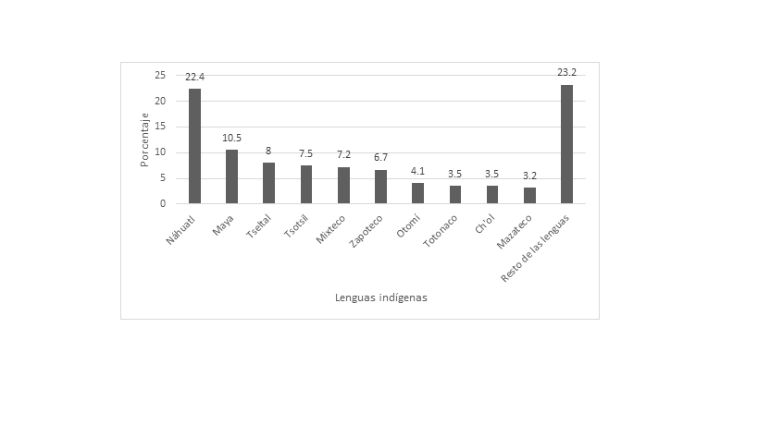

Fuente: INEGI, Censo de Población y Vivienda 2020. Cuestionario Básico. Consulta interactiva de datos. Disponible en: file:///C:/Users/HP/Desktop/POLITICAS%20PUBLICAS%20O%20PROGRAMAS/EAP_PueblosInd22.pdf

Describe las personas que hablan alguna lengua originaria en México.

**Tabla 2.** Municipios de México gobernados por usos y costumbres

|  |  |  |  |
| --- | --- | --- | --- |
| Entidad federativa | Municipios | Periodo | Observaciones |
| Oaxaca | 418 son regidos por usos y costumbres (IEEPCO, 2018) | 1995-1998  1998-2001  2001-2004  2004-2007  2007-2010  2010-2013  2013-2016  2016-2019  2019-2022 | Está integrado por 570 municipios, incluyendo los que están regidos por usos y costumbres. |
| Michoacán | Cherán | 2012-2015  2015-2018  2018-2021  2021-2024 |  |
| Guerrero | Ayutla de los libres | 2018-2021  2021-2024  2024-2027 (en proceso). |  |
| Chiapas | Oxchuc | 2019-2022  2022-2025 |  |

Fuente: Elaboración propia con datos de los Institutos Electorales de cada entidad federativa.

Tiene como finalidad dar a conocer los casos más relevantes de municipios gobernados bajo el sistema de usos y costumbres en México.

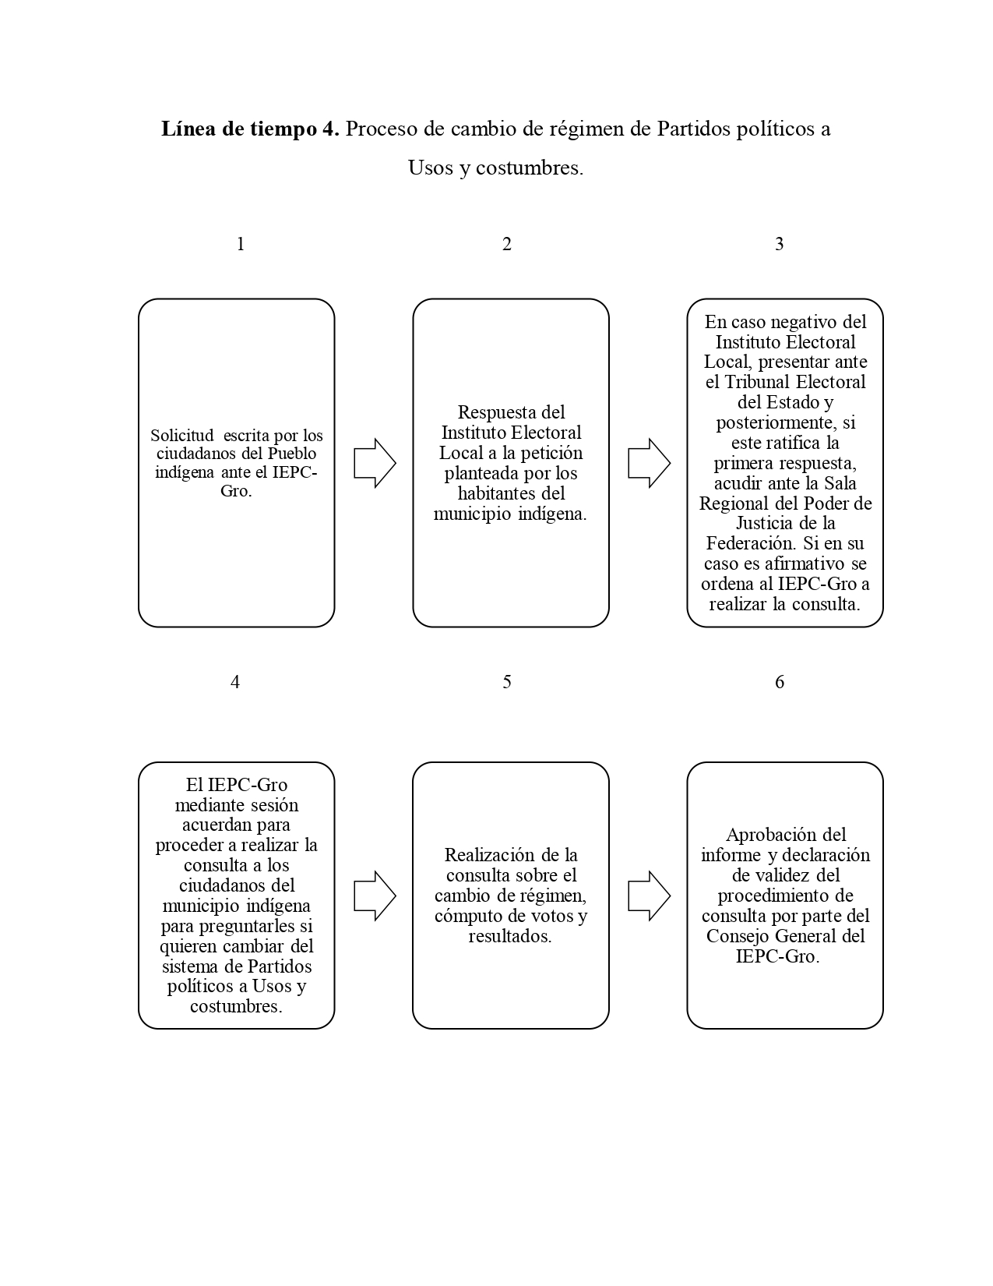**Figura 2.** Proceso de cambio de régimen de Partidos políticos a Usos y costumbres.

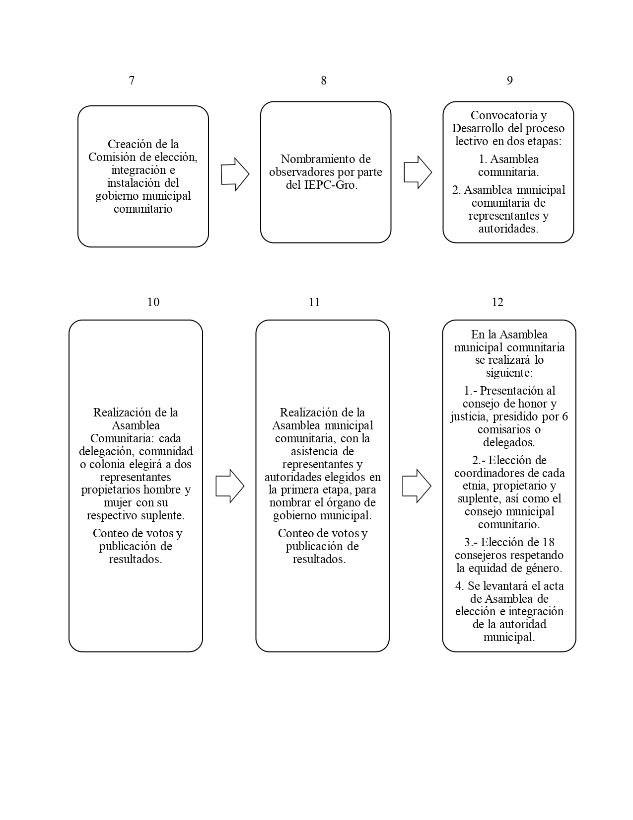Fuente: Elaboración propia con datos de los lineamientos mediante los cuales se reglamenta el modelo de elección, integración e instalación del gobierno municipal de usos y costumbres de Ayutla de los libres Guerrero, para el proceso electivo 2021. Disponible en: https://iepcgro.mx/principal/uploads/gaceta/2021/14ext/anexo_acuerdo119_1.pd

El objetivo es dar a conocer el procedimiento a seguir para la elección de autoridades por usos y costumbres en el Estado de Guerrero.

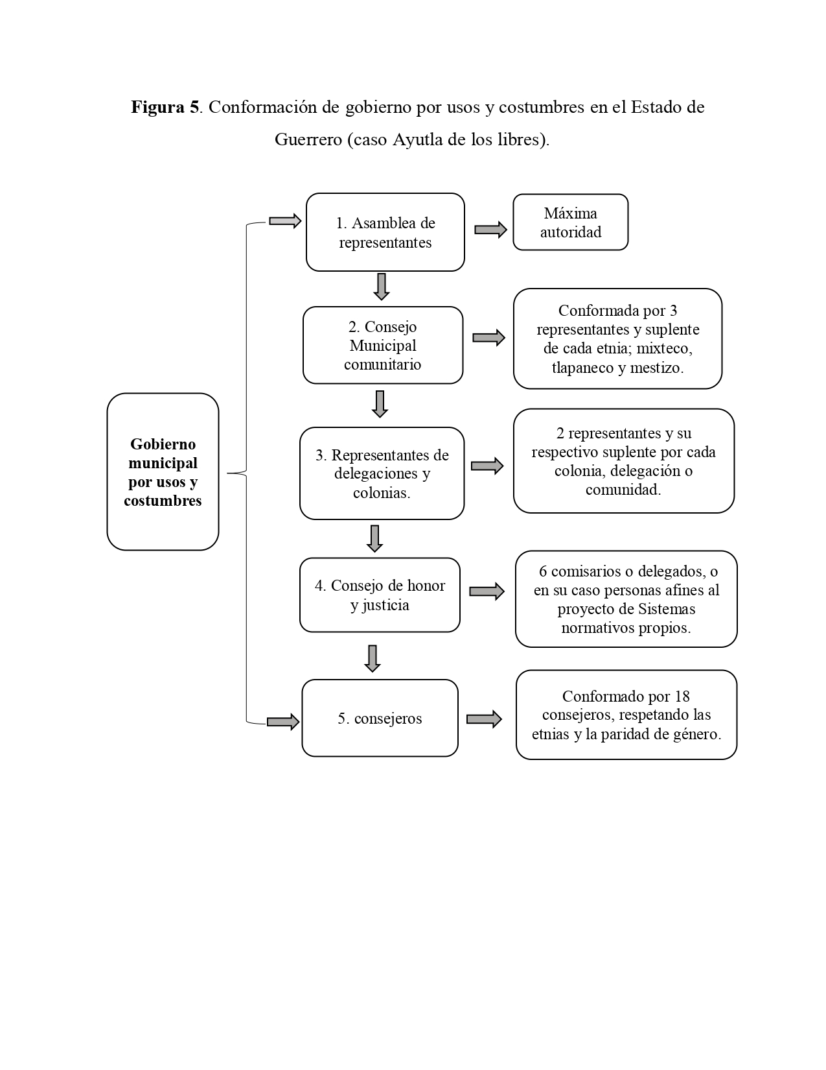**Figura 3.** Conformación de gobierno por usos y costumbres en el Estado de Guerrero (Caso Ayutla de los Libres).

Fuente: Elaboración propia con datos de los lineamientos mediante los cuales se reglamenta el modelo de elección, integración e instalación del gobierno municipal de usos y costumbres de Ayutla de los libres Guerrero, para el proceso electivo 2021. Disponible en: https://iepcgro.mx/principal/uploads/gaceta/2021/14ext/anexo_acuerdo119_1.pdf

El objetivo es dar a conocer la estructura orgánica del gobierno por usos y costumbres.

**Discusión**

En México, según datos del Instituto Nacional de Estadística y Geografía existen 23.2 millones de personas de tres años y más que se auto identifican como personas indígenas, lo que representa el 19.4 % de la población total del país, distribuidos en diferentes Estados de la República Mexicana, pertenecientes a diferentes etnias que comparten la ideología indigenista y colectiva; por su lado, las entidades federativas con mayor presencia de población indígena son Oaxaca, Yucatán, Chiapas, Quintana Roo y Guerrero.

En cuanto a las entidades federativas que tienen municipios gobernados por el sistema de usos y costumbres son: Oaxaca, con 418 municipios que desde el año 1995 opera este tipo de gobierno, el cual está protegido en su Constitución Política Local; Cherán, Michoacán, quien comenzó a gobernarse a través de esta forma de gobierno en el año 2012; Ayutla de los Libres, Guerrero, en 2015 hasta la fecha, quien ha pasado por tres procesos electivos y; Oxchuc, Chiapas, desde el 2019.

El municipio de Ayutla de los Libres, desde el año 2018 cuenta con una estructura orgánica propia de los usos y costumbres, su gobierno se conforma por una Asamblea de Representantes (Máxima autoridad), por representantes de delegaciones y colonias, por un Consejo de Honor y Justicia y, un determinado número de Consejeros (Véase la figura 5). Para llegar a este estadío, los habitantes pasaron por un largo proceso legal, empezando en las instituciones electorales locales y culminando hasta en los tribunales federales en la materia.

En el artículo 2 apartado A fracción III, de la Constitución Política de los Estados Unidos Mexicanos, establece el reconocimiento y garantía del derecho de los pueblos y comunidades indígenas a la libre determinación y, en consecuencia, a la autonomía, para elegir de acuerdo a sus normas, procedimientos y prácticas tradicionales, a las autoridades o representantes para el ejercicio de sus formas propias de gobierno interno, garantizando que las mujeres y los hombres indígenas disfruten y ejerzan su derecho de votar y ser votado en condiciones de igualdad.

Sin embargo, el marco jurídico secundario (Fundamentalmente en el artículo 115 no establece un reconocimiento mínimo a la existencia del municipio por usos y costumbres que le permita funcionalidad administrativa y orgánica) , los propios órganos electorales y las autoridades administrativas municipales, imponen una realidad distinta a la establecida en el artículo en cita, porque existen factores reales de poder que obstaculizan la efectividad del derecho que los pueblos originarios tienen al acceso a la justicia y a la equidad en materia político-electoral, toda vez que los gobiernos surgidos del sistema de partidos tradicionales, tienen el monopolio de la política y en consecuencia del poder, aunado que existe una discriminación ancestral, al considerar a los indígenas y a los pueblos originarios como ciudadanos de tercera; incluso hasta llegar al extremo de que se les vea como incapaces de poder gobernarse o gobernar un municipio. Lo anterior, tiene un rezago histórico, en la vida de los pueblos indígenas de México, que no solamente trastoca sus derechos como personas, sino también como ciudadanos pertenecientes a una “polis”, que en teoría, debería permitirles y garantizar todas las libertades, incluyendo los derechos políticos electorales.

Prueba de los obstáculos y discriminación a los pueblos indígenas, son los criterios que se establecieron en el artículo 2º Constitucional, a pesar que reconoce este derecho, deja vacíos legales que no permiten de manera plena hacer efectivo el derecho a la autodeterminación y autonomía. Esto es así, ya que tuvieron que pasar por un largo proceso, el cual da inicio con trazar una ruta de lucha, que inicia con la solicitud de grupos indígenas ante el Instituto Electoral y de Participación Ciudadana del Estado de Guerrero, que culminó con el acta de asamblea de elección e integración de la autoridad municipal (véase la figura 4), lo anterior, puede traducirse como obstáculos que sirven de facto a los intereses de los partidos políticos en el Estado.

Por otra parte, si bien, el artículo 115 Constitucional establece la funcionalidad orgánica del municipio libre, no así por cuanto hace a la forma de gobierno por usos y costumbres; toda vez que el legislador permanentemente no estableció las bases propias de esta forma de elección de autoridades, vulnerando el reconocimiento que la propia Constitución establece. Tal “error” legislativo, viola tratados internacionales como el Convenio 169 de la Organización Internacional del Trabajo (OIT) sobre Pueblos indígenas y Tribales en países independientes, la Declaración Americana de los Derechos de los Pueblos indígenas, el Pacto Internacional de derechos civiles y políticos y relativos a la protección de derechos político electorales que el Estado Mexicano ha suscrito.

A pesar de que el artículo 2º Constitucional establece que: “las comunidades indígenas dentro del ámbito municipal podrán coordinarse y asociarse en los términos y para los efectos que prevé la ley”, resulta ambiguo e insuficiente ya que no existe reconocimiento pleno de los gobiernos por usos y costumbres o indígenas que a su vez puedan hacer viable y eficaz esta forma de gobernar. En suma, el legislador, no prevé personalidad jurídica al gobierno por usos y costumbres, ni una ley secundaria propia para este sistema de gobierno, facultades a desempeñar, tampoco reconoce la administración de su hacienda pública, esta falta de reconocimiento hace difícil la forma de ejercer las funciones a este modelo de gobierno que ya de por si enfrenta diversos retos.

A pesar de la falta de reconocimiento pleno en la Constitución Política de los Estados Unidos Mexicanos, las lagunas jurídicas y la discriminación política, existen 421 municipios indígenas que están regidos por usos y costumbres en los Estados de Oaxaca, Michoacán, Chiapas y Guerrero. En el caso del Estado de Oaxaca, existen 418 municipios presididos por este sistema, lo cual según estudios realizados por (Navarro et al, 2021, p. 94-95), fue un parteaguas para que se reconociera en las reforma Constitucional del 2001, ya que la primera tuvo como producto la reforma al Código de Instituciones Políticas y Procedimientos electorales del Estado, misma que recobró más claridad en 1997, con la reforma a los artículos 25, 29 y 98 de la Constitución Local, con el objetivo de dar certeza y operatividad jurídica al régimen de gobierno por el sistema normativo interno, de esta forma se elevó a rango constitucional este estilo de gobierno conocido coloquialmente como elección por usos y costumbres.

Son escasas las investigaciones y estudios de campo, que puedan ser útiles para mostrar el estado y los avances en esta forma de gobierno, la poca información documental y lo realizado por las Instituciones electorales de cada Estado, muestran parcialmente el estado que guarda el sistema por usos y costumbres. Además, como se argumenta anteriormente, a pesar de contar con un cierto número de municipios gobernados a través de este sistema, en pleno 2024 no hay avances certeros sobre lo que se plantea en esta investigación, a excepción de la Iniciativa de Reforma Constitucional sobre Derechos de los pueblos indígenas y afromexicano que el Ejecutivo envió al Congreso de la Unión el 5 de febrero del año en curso para su discusión y aprobación. Cabe destacar que el punto medular de esta iniciativa es reformar el artículo 2 Constitucional para modificar el reconocimiento a los pueblos originarios de sujetos de interés público a sujetos de derecho público, además de enriquecer el apartado A del mismo numeral para garantizar el ejercicio efectivo del derecho a libre determinación y autonomía de los pueblos y comunidades indígenas y por otra parte reconocer al municipio indígena con personalidad jurídica propia.

Sin embargo, el reto de los pueblos originarios de lograr la efectividad de su derecho a autogobernarse está en las manos de los legisladores que poco conocen de la realidad de los pueblos originarios, y debido a que obedecen una línea política es difícil que por voluntad propia decidan en favor de los derechos en discusión, ya que perderían el privilegio de seguir gobernando territorios que han dominado por un cierto tiempo.

En respuesta a lo ya manifestado en el desarrollo de esta investigación, se realizan propuestas tendientes a coadyuvar en la forma de gobierno de los pueblos indígenas de Guerrero, por lo que se torna necesario reformar el artículo 2 y 115 constitucional, leyes federales y locales, con la finalidad de generar condiciones que permitan el ejercicio pleno del gobierno indígena por usos y costumbres.

**Conclusiones**

El artículo 2 Constitucional apartado A fracción III prevé el derecho que tienen los pueblos originarios a elegir autoridades por usos y costumbres, sin embargo, esto no sucede en la realidad, por los múltiples obstáculos procedimentales administrativos, orgánicos e incluso por la resistencia ancestral que ha existido de quienes gobiernan bajo el esquema de partidos políticos y factores reales de poder cuyos intereses no permiten de forma plena la implementación de esta forma de gobierno.

A pesar de que existe el derecho de acción de los municipios indígenas y a su vez un procedimiento para solicitar el cambio de régimen de partidos políticos al sistema normativo interno, es un proceso complejo que en la mayoría de las veces pareciera más un obstáculo que un mecanismo legal que posibilite la implementación de este tipo de gobierno. Por ello, es necesaria la reforma al artículo 115 constitucional, en la cual se reconozca al municipio indígena y el sistema de usos y costumbres como medio para gobernar estos pueblos y de esta manera la existencia de un fundamento orgánico que permita su viabilidad y eficacia.

El sistema por usos y costumbres es una nueva alternativa novedosa para acceder al ejercicio del poder público, los municipios que se gobiernan a través de esta figura han tenido las experiencias en sus diferentes aristas, desde su funcionalidad, operatividad y eficiencia. A pesar de la coexistencia de esta forma de gobierno indígena y la intromisión de personajes que sirven los intereses partidarios de la región, es un reto cotidiano para aquellos municipios y otros que comparten la misma idiosincrasia y proyecto colectivo indigenista.

Es fehaciente que, en los casos de municipios regidos por usos y costumbres en los Estados de Oaxaca, Michoacán, Chiapas y el caso particular de Guerrero, han funcionado este tipo de gobierno, a pesar de los obstáculos a los que se enfrenta; por ejemplo al momento de ejercer el gobierno bajo esta nomenclatura encuentran resistencias al reconocimiento de las propias autoridades legalmente o tradicionalmente constituidas, así como, la falta de un marco regulatorio ex profeso que atienda la cosmovisión, usos y costumbres, estilo de vida y creencias de estos pueblos.

Por ejemplo, en Oaxaca han tenido varios periodos ordinarios electivos, han demostrado que en colectividad se consiguen grandes resultados y sobre todo la no obligación de adoptar modelos de gobierno contrarios a sus tradiciones, cosmogonía y reglas internas, afianza la buena organización de estos pueblos para actuar en pro de sus necesidades básicas y protección de sus derechos más elementales.

Los criterios y precedentes judiciales que han abonado en la construcción de argumentos a favor de los derechos constitucionales al autogobierno por usos y costumbres, han sido los siguientes: la jurisprudencia 7/2013 de la Sala superior del Poder Judicial de la Federación, en la que establece la garantía de los ciudadanos que conforman un pueblo indígena, el efectivo acceso a la jurisdicción electoral; la Tesis: 2a. XXIX, décima época, t. II, del año 2016 relativa al derecho de consulta; Tesis: 2a. /J. 35, décima época, t. I, del año 2019 concerniente al principio de progresividad aplicada a los derechos humanos; expediente SUP-JDC-11/2007 respectiva al Juicio para la protección de los Derechos político-electorales del ciudadano, en el caso del municipio de Tanetze de Zaragoza, perteneciente al Estado de Oaxaca, el cual es de reconocer como la entidad pionera en el sistema de usos y costumbres.

Dada las condiciones y necesidades de los pueblos y comunidades indígenas en el Estado de Guerrero, es necesaria la atención a éstos para resolver los múltiples problemas que han ocasionado demandas e inconformidades sociales. Como se ha planteado en esta investigación, los problemas de salud, educación, seguridad, comunicación, gobierno, riqueza patrimonial, entre otros, se deben a la desatención de los gobiernos y la misma sociedad quienes han tenido una conducta de humillación y odio a estos pueblos y comunidades, por ello el desarrollo de sus territorios han quedado en el atraso porque no se ha apostado de manera cabal al progreso que siempre han buscado.

En relación a presidentes municipales por usos y costumbres, en Guerrero el único municipio regido bajo este sistema es Ayutla de los Libres, que en 2018 ganó la batalla legal para lograr el derecho al autogobierno por sus propias normas internas, en 2021 renovó y actualmente está en proceso para el periodo electivo 2024-2027 que constará de tres fases (IEPC-Gro, 2024). De esta manera por primera vez en el Estado, se tuvo un municipio regido bajo modelo de gobierno (usos y costumbres); quisieron tomar como ejemplo este acontecimiento los municipios de San Luis Acatlán, Tecoanapa y Malinaltepec, el primero y segundo detuvieron su lucha después de que la consulta para decidir su forma de gobierno resultara negativa y el último sigue en proceso de lucha legal.

A pesar de tener un municipio indígena regido bajo el sistema normativo interno, no existe una ley especial para regular el sistema por usos y costumbres, lo que deja en desventaja al municipio de Ayutla de los Libres y los 39 municipios indígenas catalogados como tal por la Ley 701 del Estado de Guerrero, que actualmente ha sido reformada para conveniencia de la partidocracia. Por tal razón es necesaria la reforma al artículo 115 de la Constitución Federal para agregar un apartado dedicado al municipio indígena y su gobierno por usos y costumbres. Además de reformar el numeral 170 de la Constitución Política del Estado Libre y Soberano de Guerrero y el artículo 14 de la ley número 483 de Instituciones y Procedimiento Electorales del Estado, con el mismo objetivo que la primera.

Por lo anteriormente expuesto sería viable la reforma al artículo 115 Constitucional para dar certeza jurídica la figura del municipio indígena, asimismo dar sustento orgánico y legal al sistema por usos y costumbres para su viabilidad y funcionamiento; además de reformar leyes ordinarias y secundarias del Estado de Guerrero, para dar cumplimiento a lo establecido en los artículos 2 apartado A, fracción III de la Constitución Federal; 9 y 11 fracción III de la Constitución Local, 14, 26 de la Ley 701 de Reconocimiento, Derechos, Cultura de los Pueblos y Comunidades indígenas y Afromexicanas, relativos a su autonomía, libre determinación para elegir a través de sus usos y costumbres a sus autoridades municipales.

**Tabla 3.** Reformas a la Constitución General de la República y a leyes ordinarias del Estado de Guerrero.

|  |  |
| --- | --- |
| Texto original | Texto propuesto |
| Constitución Política de los Estados Unidos Mexicanos | |
| Artículo 2. […]  Apartado A. Esta Constitución reconoce y garantiza el derecho de los pueblos y las comunidades indígenas a la libre determinación y, en consecuencia, a la autonomía para:  […] | Artículo 2. […]  Esta Constitución reconoce y garantiza el derecho de los pueblos, las comunidades y municipios indígenas a la libre determinación y, en consecuencia, a la autonomía para:  […] |
| Articulo 115.  Los estados adoptarán, para su régimen interior, la forma de gobierno republicano, representativo, democrático, laico y popular, teniendo como base de su división territorial y de su organización política y administrativa, el municipio libre, conforme a las bases siguientes:  [...] | Articulo 115.  Los estados adoptarán, para su régimen interior, la forma de gobierno republicano, representativo, democrático, laico y popular, teniendo como base de su división territorial y de su organización política y administrativa, el municipio libre, conforme a las bases siguientes:  Apartado A. [...]  Apartado B. En el caso de los pueblos indígenas que cumplan con más de cuarenta por ciento de población étnica podrán elegir la forma de su gobierno interno, de Partidos políticos o por usos y costumbres, de acuerdo al artículo 2 Constitucional Apartado A, siempre respetando el orden jurídico supremo. |
| Constitución Política del Estado Libre y Soberano de Guerrero | |
| Artículo 11 fracción III: Se reconoce  n como derechos de los pueblos indígenas y afromexicanos:  III. Elegir, de acuerdo con sus normas, procedimientos y prácticas tradicionales, a sus autoridades políticas o representantes, y garantizar la participación de las mujeres en condiciones de equidad, estimulando su intervención y liderazgo en los asuntos públicos; | Artículo 11 fracción III: Se reconocen como derechos de los pueblos indígenas y afromexicanos:  III. Elegir, de acuerdo con sus normas, procedimientos y prácticas tradicionales, a sus autoridades políticas o representantes en los cargos de elección popular en el ámbito municipal, garantizar la participación de las mujeres y jóvenes indígenas en condiciones de equidad, estimulando su intervención y liderazgo en los asuntos públicos; |
| Ley 701 de Reconocimiento, cultura y derechos de los pueblos y comunidades indígenas del Estado de guerrero. | |
| Artículo 26 fracción III y VII.-  Esta Ley reconoce y garantiza el derecho de los pueblos indígena y las comunidades afromexicanas del Estado a la libre determinación y, en consecuencia, a la autonomía, para:  III. Elegir, de acuerdo con sus normas, procedimientos y prácticas tradicionales, a sus autoridades políticas o representantes, y garantizar la participación de las mujeres en condiciones de igualdad, estimulando su intervención y liderazgo en los asuntos públicos;  VII. Elegir, en los municipios y distritos con población indígena mayor al 40%, preferentemente representantes populares indígenas ante los ayuntamientos observando la igualdad. | Artículo 26 fracción III y VII.-  Esta Ley reconoce y garantiza el derecho de los pueblos indígena y las comunidades afromexicanas del Estado a la libre determinación y, en consecuencia, a la autonomía, para:  III. Elegir, de acuerdo con sus normas, procedimientos y prácticas tradicionales, a sus autoridades políticas o representantes en los cargos de elección popular en el ámbito municipal, y garantizar la participación de las mujeres y jóvenes indígenas en condiciones de igualdad, estimulando su intervención y liderazgo en los asuntos públicos;  VII. Elegir, en los municipios y distritos catalogados como indígenas preferentemente representantes populares indígenas ante los ayuntamientos, respetando la igualdad. |
| Ley número 483 de Instituciones y Procedimientos Electorales del Estado | |
| Artículo 14. Los Municipios serán gobernados y administrados por sus respectivos Ayuntamientos electos popularmente, integrados por un Presidente Municipal, uno o dos síndicos y regidores de representación proporcional, a partir de las siguientes bases: | Artículo 14.  Apartado B. Los municipios con 40 por ciento de población indígena tienen el inalienable derecho de solicitar ante las autoridades competentes el cambio de régimen de partidos políticos a usos y costumbres para elegir a sus autoridades municipales garantizando que las mujeres y los hombres indígenas disfruten y ejerzan su derecho de votar y ser votados en condiciones de igualdad; así como a acceder y desempeñar los cargos públicos. |

**Futuras líneas de investigación**

Debido a la escasa información y estudios de campo relativo a la eficiencia, experiencias y resultados que arrojan el modelo de elección por usos y costumbres de los municipios indígenas de Guerrero y otras entidades federativas como Oaxaca, Chiapas y Michoacán, esta investigación puede ser un antecedente hemerográfico y se recomienda hacer más investigaciones de preferencia las de Campo y sus técnicas.

Si bien es cierto, como se manifestó en este artículo, existen fuentes bibliográficas de autores reconocidos a nivel nacional e internacional, también es cierto, que hace falta más investigaciones en sus diferentes perspectivas y áreas del Derecho indígena.

Se pueden abordar temas relativos a sus derechos en salud, alimentación, libre personalidad, elección de sus autoridades, protección a su patrimonio cultural, a sus derechos políticos electorales, su sistema de justicia, entre otras áreas que se han abordado de manera superficial.

No obstante, los organismos descentralizados autónomos como el Instituto Nacional de Estadística y Geografía y el Consejo Nacional de Evaluación de la Política de Desarrollo Social, quienes captan y difunden información cuantitativa y cualitativa acerca de varios temas, entre ellos de los Pueblos indígenas de México, además de medir la pobreza en el caso del segundo.

Sin embargo, esta información solo puede ser usada con fines informativos, por lo que también es recomendable, que tanto estos organismos y demás personas quienes les interesa temas indigenistas, lo aborden usando metodologías de campo y de esa manera se tenga vinculación con el objeto de investigación y captar información como estudios, estadísticas, experiencias, calificación cualitativa en el caso de elección por usos y costumbres.

**Referencias**

Anchondo, V. E. (2012). *Métodos de interpretación jurídica*. Quid iuris, 1870-5707. <https://biblat.unam.mx/hevila/Quidiuris/2012/vol16/3.pdf>

Armenta, P. (2006). *Elecciones por usos y costumbres en México*. Dialnet, 1665-1529. https://dialnet.unirioja.es/servlet/articulo?codigo=5190078

Centro de Derechos humanos de la Montaña (2021). *Ayutla: el nuevo paradigma de la democracia comunitaria.* https://www.tlachinollan.org/ayutla-el-nuevo-paradigma-de-la-democracia-comunitaria/

Cervantes, J. (2015). *Rechazan en San Luis Acatlán usos y costumbres para elección*. <https://archivo.eluniversal.com.mx/estados/2015/rechazan-en-san-luis-acatlan-usos-y-costumbres-para-eleccion-1078680.html>. Consultado el 10 de septiembre de 2023.

Congreso constituyente de (1916-1917). *Constitución Política de los Estados Unidos Mexicanos*. Diario oficial Órgano de Gobierno Provisional de la República Mexicana, Decreto número 30. https://www.diputados.gob.mx/LeyesBiblio/ref/cpeum/CPEUM_orig_05feb1917.pdf

Congreso del Estado Libre y Soberano de Guerrero (1917). *Constitución Política del Estado Libre y Soberano de Guerrero.* Periódico Oficial del Gobierno del Estado, decreto número 18, 19 y 20. <https://congresogro.gob.mx/legislacion/CONSTITUCION-GUERRERO-15-06-2022.pdf>

Congreso del Estado Libre y Soberano de Guerrero (2014). *Ley número 483 de Instituciones y Procedimientos Electorales del Estado de Guerrero*. Periódico Oficial del Gobierno del Estado, decreto extraordinario. ley-de-instituciones-y-procedimientos-electorales-del-estado-de-guerrero-483-2023-06-28 (1).pdf

Congreso del Estado Libre y Soberano de Guerrero (2011). *Ley 701 de Reconocimiento, cultura y derechos de los pueblos y comunidades indígenas del Estado de Guerrero*, decreto número, 778. ley-numero-701-de-reconocimiento-derechos-y-cultura-de-los-pueblos-y-comunidades-indigenas-y-afromexicanas-del-estado-de-guerrero-701-2022-07-19 (1).pdf

De La Cruz Díaz, E. (Coord.). (2018). *El sistema de justicia de los Pueblos Indígenas en el Estado de Guerrero*. México. Eón.

De La Garza, R. (2012). *Usos y Costumbres y participación política en México.* <https://www.te.gob.mx/publicaciones/sites/default/files/archivos_libros/Usos%20y%20costumbres%20y%20participacio%CC%81n%20poli%CC%81tica.pdf>. Consultado el 12 de septiembre de 2023.

Durant, V. (2007). En De La Garza, F. (2012). *Usos y costumbres y participación política en México.* https://www.te.gob.mx/defensoria/media/pdf/sr_14_usos.pdf

Durand, C. (2004, p.7). *El Sistema de Cargos, su proyección socio jurídica en el marco de los Pueblos Indios. file:///C:/Users/HP/Downloads/541-Texto%20del%20art%C3%ADculo-1085-1-10-20180423.pdf*

Fernández, A. (2021). *La distorsión de los usos y costumbres indígenas en México*. Instituto de Investigaciones Jurídicas, UNAM. (Original publicada en 2021).

Gaussens, P. (2019). *Por usos y costumbres: los sistemas comunitarios de gobierno en la Costa Chica de Guerrero*. El Colegio de México. Recuperado en <https://www.scielo.org.mx/pdf/es/v37n111/2448-6442-es-37-111-659.pdf>

Instituto Nacional de Estadística y Geografía [Inegi] (2022). *Estadísticas a propósito del día internacional de los Pueblos Indígenas* [comunicado de prensa]. <https://www.inegi.org.mx/contenidos/saladeprensa/aproposito/2022/EAP_PueblosInd22.pdf>

Instituto Nacional de Estadística y Geografía [Inegi] (2022). *Encuesta Nacional sobre Discriminación* [Comunicado de prensa]. <https://www.inegi.org.mx/contenidos/saladeprensa/boletines/2023/ENADIS/ENADIS_Nal22.pdf>

Instituto Electoral y de Participación Ciudadana [Iepc] (2024). *Proceso electivo por usos y costumbres de Ayutla de los Libres Guerrero, 2024.* [Publicación de Facebook]. Recuperado de <https://www.facebook.com/photo/?fbid=998905855219094&set=a.599145251861825>

Instituto Electoral y de Participación Ciudadana del Estado de Guerrero [Iepc-Gro] (2024). *Municipios indígenas en Guerrero.* Anexo 097_7. Recuperado en [*https://www.iepcgro.mx/principal/uploads/gaceta/2023/24ext/anexo_acuerdo097_7.pdf*](https://www.iepcgro.mx/principal/uploads/gaceta/2023/24ext/anexo_acuerdo097_7.pdf)

Navarro Fierro, C.M. (Coord.). (2021). *Estudio sobre mecanismos de inclusión electoral en perspectiva internacional comparada.* Coordinación de Asuntos internacionales del INE. Recuperado en https://ine.mx/wp-content/uploads/2022/02/DECEyEC-estudios_mecanismos_inclusion.pdf

Valdivia, M. T. (2010). *Elecciones por usos y costumbres en el contexto de las reformas oaxaqueñas (1990-1998).* Scielo, ISSN 0187-5795. <https://www.scielo.org.mx/scielo.php?script=sci_arttext&pid=S0187-57952010000200010>

|  |  |
| --- | --- |
| Rol de Contribución | Autor (es) |
| Conceptualización | Eduardo De La Cruz Díaz |
| Metodología | Eduardo De La Cruz Díaz, José Luís Caballero Cocteco (apoya) |
| Software | NO APLICA |
| Validación | Eduardo De La Cruz Díaz, José Luís Caballero Cocteco (igual) |
| Análisis Formal | Eduardo De La Cruz Díaz, José Luís Caballero Cocteco (igual) |
| Investigación | Eduardo De La Cruz Díaz, José Luís Caballero Cocteco (igual) |
| Recursos | Eduardo De La Cruz Díaz, José Luís Caballero Cocteco (igual) |
| Curación de datos | NO APLICA |
| Escritura - Preparación del borrador original | Eduardo De La Cruz Díaz, José Luís Caballero Cocteco (igual) |
| Escritura - Revisión y edición | Eduardo De La Cruz Díaz, José Luís Caballero Cocteco (igual) |
| Visualización | Eduardo De La Cruz Díaz, José Luís Caballero Cocteco (apoya) |
| Supervisión | Eduardo De La Cruz Díaz |
| Administración de Proyectos | Eduardo De La Cruz Díaz |
| Adquisición de fondos | Eduardo De La Cruz Díaz, José Luís Caballero Cocteco (igual) |